存储过程和函数是在数据库中定义一些SQL语句的集合，然后直接调用这些存储过程和函数来执行已经定义好的SQL语句。

存储过程和函数可以避免开发人员重复的编写相同的SQL语句。而且，存储过程和函数是在MySQL服务器中存储和执行的，可以减少客户端和服务器端的数据传输，可以提高数据处理的效率。  
**一、存储过程  
1.1、基本语法**

CREATE PROCEDURE sp_name ([proc_parameter[,...]])    
　　[characteristic ...] routine_body

Sp_name:存储过程的名称，默认在当前数据库中创建。这个名称应当尽量避免与MySQL的内置函数相同的名称

 Proc_parameter:存储过程的参数列表  
      格式[IN|OUT|INOUT] param_name type  
      Param_name为参数名，type为参数的数据类型。多个参数彼此间用逗号分隔。输入参数、输出参数和输入/输出参数，分别用in/out/inout标识。参数的取名不要与数据表的列名相同。  
Characteristic:存储过程的某些特征设定，分别介绍  
        1.COMMENT 'string':用于对存储过程的描述，其中string为描述内容,comment为关键字。  
        2. LANGUAGE SQL:指明编写这个存储过程的语言为SQL语言。这个选项可以不指定。  
        3.DETERMINISTIC:表示存储过程对同样的输入参数产生相同的结果;NOT DETERMINISTIC，则表示会产生不确定的结果（默认）。

        4 .contains sql | no sql | reads sql data | modifies sql data Contains sql表示存储过程包含读或写数据的语句（默认）  
        No sql表示不包含sql语句  
        Reads sql data表示存储过程只包含读数据的语句  
        Modifies sql data 表示存储过程只包含写数据的语句

      5 .sql security:这个特征用来指定存储过程使用创建该存储过程的用户(definer)的许可来执行，还是使用调用者(invoker)的许可来执行。默认是definer  
    Routine_body:存储过程的主体部分，包含了在过程调用的时候必须执行的sql语句。以begin开始，以end结束。如果存储过程体中只有一条sql语句,可以省略begin-end标志。

**1.2、数据准备**

然后这是插入的一些数据：

CREATE TABLE t_user (

  USER_ID INT NOT NULL AUTO_INCREMENT,

  USER_NAME CHAR(30) NOT NULL,

  USER_PASSWORD CHAR(10) NOT NULL,

  USER_EMAIL CHAR(30) NOT NULL,

  PRIMARY KEY (USER_ID),

  INDEX IDX_NAME (USER_NAME)

 )

 ENGINE=InnoDB DEFAULT CHARSET=utf8;

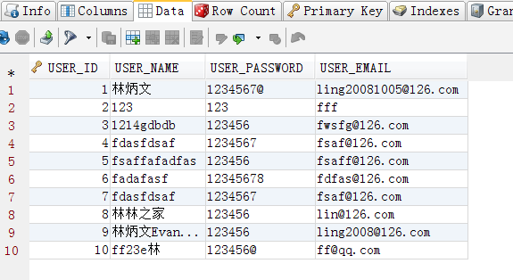

**1.3 IN、OUT、INOUT参数**  
（1）带IN的存储过程

//创建储存过程.cmd 中运行

CREATE PROCEDURE SP_SEARCH(IN p_name CHAR(20) )

BEGIN

IF p_name is null or p_name='' THEN // if.....then

SELECT * FROM t_user;

ELSE

SELECT * FROM t_user WHERE USER_NAME LIKE p_name;

END IF;

END

因为;会冲突，所以要加delimiter //。将//设置为结束运行符号

如下：

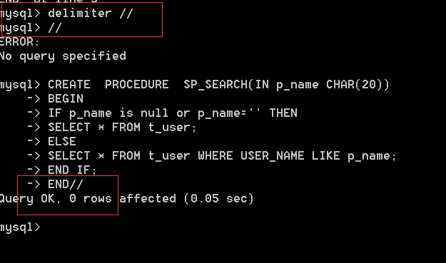

调用：

|  |  |
| --- | --- |
| 1  2 | //调用并输出结果  CALL SP_SEARCH('林炳文') |

结果

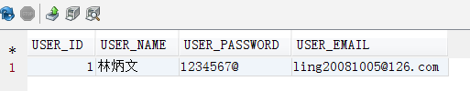

**（2）带OUT的存储过程**

//带OUT返回的

CREATE PROCEDURE SP_SEARCH2(IN p_name CHAR(20), OUT p_int INT)

BEGIN

IF p_name is null or p_name='' THEN

SELECT *FROM t_user;

ELSE

SELECT * FROM t_user WHERE USER_NAME LIKE p_name;

END IF;

SELECT FOUND_ROWS() INTO p_int;

END

调用输出：统计带林开头的人数

|  |  |
| --- | --- |
| 1  2  3 | //调用并输出结果  CALL SP_SEARCH2('林%',@p_num);  **SELECT**  @p_num; |

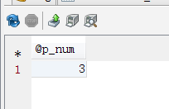

**（3）带INOUT的存储过程**

//带INOUT的存储过程

CREATE PROCEDURE sp_inout(INOUT p_num INT)

BEGIN

SET p_num=p_num*10;

END

//调用并输出结果

SET @p_num=2;

Call sp_inout(@p_num);

SELECT @p_num;

输出结果：

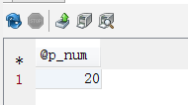

**1.4、存储过程体**    
       存储过程体中可以使用各种sql语句和过程式语句的组合，来封装数据库应用中复杂的业务逻辑和处理规则，以实现数据库应用的灵活编程。下面主要介绍几个用于构造存储过程体的常用语法元素。  
**1、局部变量**  
在存储过程体中可以声明局部变量，用来存储存储过程体中临时结果。

|  |  |
| --- | --- |
| 1  2  3  4 | **DECLARE** var_name[,…] type [**DEFAULT** value]  Var_name:指定局部变量的名称  Type:用于声明局部变量的数据类型  **default**子句:用于为局部变量指定一个默认值。若没有指定，默认为null. |

如：

[?](http://www.jb51.net/article/70677.htm)

|  |  |
| --- | --- |
| 1 | **Declare** cid **int**(10); |

**使用说明：**  
局部变量只能在存储过程体的begin…end语句块中声明。  
局部变量必须在存储过程体的开头处声明。  
局部变量的作用范围仅限于声明它的begin..end语句块，其他语句块中的语句不可以使用它。  
局部变量不同于用户变量，两者区别：局部变量声明时，在其前面没有使用@符号，并且它只能在begin..end语句块中使用；而用户变量在声明时，会在其名称前面使用@符号，同时已声明的用户变量存在于整个会话之中。  
**2、set语句**  
使用set语句为局部变量赋值

Set var_name=expr    
Set cid=910;

**3、select … into 语句**  
把选定列的值直接存储到局部变量中，语法格式

|  |  |
| --- | --- |
| 1  2  3  4 | **Select** col_name[,…] **into** var_name[,…] table_expr  Col_name:用于指定列名  Var_name:用于指定要赋值的变量名  Table_expr:表示**select**语句中的**from**字句及后面的语法部分 |

说明:存储过程体中的select…into语句返回的结果集只能有一行数据。  
**4、定义处理程序**是事先定义程序执行过程中可能遇到的问题。并且可以在处理程序中定义解决这些问题的办法。这种方式可以提前预测可能出现的问题，并提出解决方法。

[?](http://www.jb51.net/article/70677.htm)

|  |  |
| --- | --- |
| 1  2  3 | **DECLARE** handler_type HANDLER **FOR** condition_value[,…] sp_statement  handler_type:**CONTINUE** | EXIT | UNDO  Condition_value:Sqlwarning | not found | sqlexception |

**5、流程控制语句**（1）条件判断语句  
**If语句**

|  |  |
| --- | --- |
| 1  2  3  4 | If search_condition **then** statement_list  [else if search_condition **then** statement_list]…  [**else** statement_list]  **End** if |

Search_condition参数:条件判断语句  
Statement_list参数:不同条件的执行语句  
多重IF的存储过程实例  
数据准备

学生表：

CREATE TABLE  t_student

 (

  STU_ID INT NOT NULL,

  STU_NAME CHAR(10) NOT NULL,

  STU_CLASS INT NOT NULL,

  STU_SEX CHAR(2) NOT NULL,

  STU_AGE INT NOT NULL,

  PRIMARY KEY (STU_ID)

 )

 ENGINE=InnoDB DEFAULT CHARSET=utf8;

数据如下：

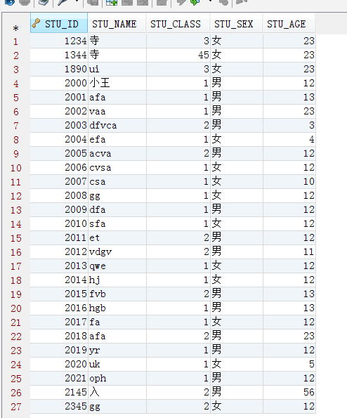

成绩表（STU_ID是学生表是外键关系）：

CREATE TABLE  t_grade

 (

  STU_ID INT NOT NULL,

  STU_SCORE INT NOT NULL,

  FOREIGN KEY (STU_ID) REFERENCES t_student (STU_ID),

  INDEX STU_ID (STU_ID)

 )

 ENGINE=InnoDB DEFAULT CHARSET=utf8;

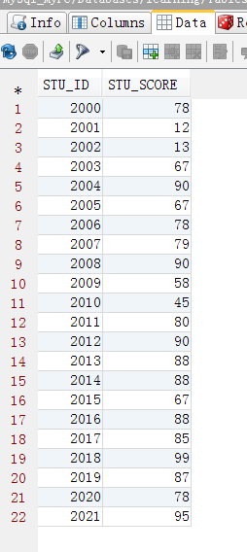

然后写一个存储过程：返回各个分数等级的人

//带多重IF的存储过程

CREATE PROCEDURE SP_SCHOLARSHIP_LEVEL(IN p_level char(1))

BEGIN

IF p_level ='A' THEN

SELECT * FROM t_grade WHERE STU_SCORE >=90;

ELSE IF p_level ='B' THEN

SELECT * FROM t_grade WHERE STU_SCORE <90 AND STU_SCORE>=80;

ELSE IF p_level ='C' THEN

SELECT * FROM t_grade WHERE STU_SCORE <80 AND STU_SCORE>=70;

ELSE IF p_level ='D' THEN

SELECT * FROM t_grade WHERE STU_SCORE <60;

ELSE

SELECT * FROM t_grade;

END IF;

END

调用过程：

|  |  |
| --- | --- |
| 1  2 | //调用并输出结果  CALL SP_SCHOLARSHIP_LEVEL('A'); |

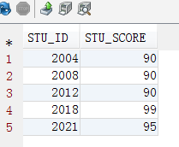

**Case 语句**  
**表达形式1**

|  |  |
| --- | --- |
| 1  2  3  4  5 | Case case_value  **When** when_value **then** statement_list  [**When** when_value **then** statement_list]…  [**else** statement_list]  **End** case |

**表达形式2**

|  |  |
| --- | --- |
| 1  2  3 | Case  **When** search_condition **then** statement_list  **End** case |

**使用范例**

**CREATE PROCEDURE SP_SCHOLARSHIP_LEVEL3(IN p_level char(1))**

**BEGIN**

**DECLARE p_num int DEFAULT 0;**

**CASE p_level**

**WHEN 'A' THEN**

**SET p_num=90;**

**WHEN 'B' THEN**

**SET p_num=80;**

**WHEN 'C' THEN**

**SET p_num=70;**

**WHEN 'D' THEN**

**SET p_num=60;**

**ELSE**

**SET p_num=0;**

**END CASE;**

**SELECT * FROM t_grade g, t_student s WHERE g.STU_ID=s.STU_ID AND g.STU_SCORE >= p_num ;**

**END**

**调用：**

|  |  |
| --- | --- |
| 1  2 | //调用并输出结果  CALL SP_SCHOLARSHIP_LEVEL3('d'); |

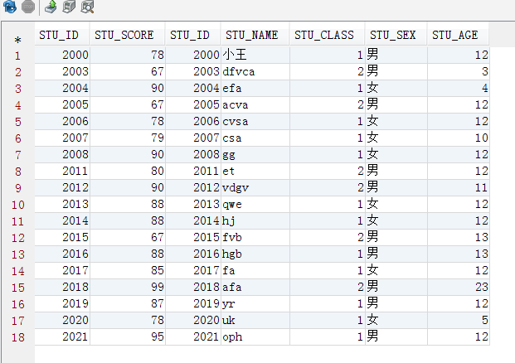

**(2)循环语句**While语句、repeat语句和loop语句。  
**While语句**

|  |  |
| --- | --- |
| 1  2  3  4  5 | [begin_label:]  while search_condition do  Statement_list  **End** while  [end_label] |

 判断条件search_condition是否为真,若为真,则执行statement_list中的语句，然后再进行判断，如若仍然为真则继续循环，直至条件判断不为真时循环结束。  
**使用范例**

//带while的存储过程

CREATE PROCEDURE sp_cal(IN p_num INT, OUT p_result INT)

BEGIN

 SET p_result=1;

 WHILE p_num > 1 DO

 SET p_result = p_num * p_result;

 SET p_num = p_num-1;

 END WHILE;

END

//调用并输出结果

CALL sp_cal(5, @result);

SELECT @result;

输出结果：计算5！

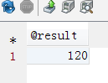

**Repeat语句语法格式**

|  |  |
| --- | --- |
| 1  2  3  4  5  6 | [begin_label:]  repeat  Statement_list  Until search_condition  **End** repeat  [end_label] |

Repeat语句首先执行statement_list中的语句，然后判断条件search_condition是否为真，倘若为真，则结束循环，若不为真，继续循环。  
Repeat先执行后判断，while先判断后执行。  
**使用范例：**

**//带repeat的存储过程**

**CREATE PROCEDURE sp_cal2(IN p_num INT, OUT p_result INT)**

**BEGIN**

**SET p_result=1;**

**REPEAT**

**SET p_result = p_num * p_result;**

**SET p_num = p_num-1;**

**UNTIL p_num<=1**

**END REPEAT;**

**END**

**//调用并输出结果**

**CALL sp_cal2(5, @result);**

**SELECT @result;**



**1.5、 调用存储过程**

|  |  |
| --- | --- |
| 1  2  3 | Call sp_name([parameter[,…]]);  Sp_name被调用存储过程的名称  Parameter:指定调用存储过程所要使用的参数。 |

**1.6、 修改存储过程**

复制代码代码如下:

Alter procedure proc_name[characteristic…]

只能修改存储过程的特征，如果要修改存储过程的内容，可以先删除该存储过程，然后再重新创建

**1.7、 删除存储过程**

复制代码代码如下:

Drop procedure [if exists] sp_name;

**二、函数  
2.1、 定义**

|  |  |
| --- | --- |
| 1  2  3  4  5 | MySQL中，创建存储函数的基本形式如下：  **CREATE** **FUNCTION** sp_name([func_parameter[,...]])  **RETURNS** type  [characteristic ...] routine_body  **Return** |

子句用于声明存储函数返回值的数据类型。存储过程是用户定义的一系列sql语句的集合，涉及特定表或其它对象的任务，用户可以调用存储过程，而函数通常是数据库已定义的方法，它接收参数并返回某种类型的值并且不涉及特定用户表。  
调用存储函数

|  |  |
| --- | --- |
| 1  2 | **Select** sp_name([func_parameter…])  **Select** fn_search(2); |

删除存储函数drop  
修改存储函数alter 修改存储函数的某些相关特征。

**2.2、函数使用例子**  
（比较大小 ，返回大的数）

/**函数使用**/

CREATE FUNCTION sp_cal_max(p_num1 INT,p_num2 INT)

RETURNS INT

BEGIN

IF p_num1 >=p_num2 THEN

RETURN p_num1;

ELSE

RETURN p_num2;

END IF;

END

调用：

|  |  |
| --- | --- |
| 1  2  3 | **SET** @p_num1=2;  **SET** @p_num2=34;  **SELECT** sp_cal_max(@p_num1,@p_num2); |

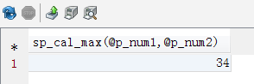

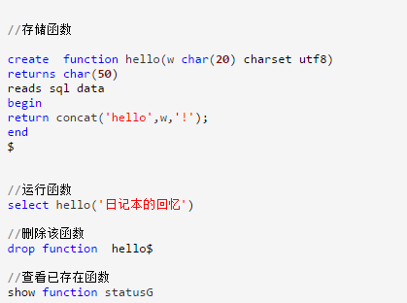

**2.3、存储过程和函数区别**  
1）一般来说，存储过程实现的功能要复杂一点，而函数的实现的功能针对性比较强。

存储过程，功能强大，可以执行包括修改表等一系列数据库操作；用户定义函数不能用于执行一组**修改**全局数据库状态的操作。

1. 对于存储过程来说可以返回参数，如记录集，而函数只能返回值或者表对象。函数只能返回一个变量；而存储过程可以返回多个。

存储过程的参数可以有IN,OUT,INOUT三种类型，而函数只能有IN类型~~存储过程声明时不需要返回类型，而函数声明时需要描述返回类型，且函数体中必须包含一个有效的RETURN语句。

1. 存储过程，可以使用非确定函数，不允许在用户定义函数主体中内置非确定函数。

4）存储过程一般是作为一个独立的部分来执行（ EXECUTE 语句执行），而函数可以作为查询语句的一个部分来调用（SELECT调用），由于函数可以返回一个表对象，因此它可以在查询语句中位于FROM关键字的后面。 SQL语句中不可用存储过程，而可以使用函数。

**三、光标（游标）**  
**3.1 定义**     查询语句可能查询出多条记录，在存储过程和函数中使用光标标来逐条读取查询结果集中的记录。

光标的使用包括**声明光标、打开光标、使用光标和关闭光标**。光标必须声明光标、打开光标、使用光标和关闭光标。光标必须声明在处理程序之前，并且声明在变量和条件之后。  
**1 声明光标**

|  |  |
| --- | --- |
| 1  2  3  4 | **Declare** cursor_name **cursor** forselect_statement;  Cursor_name:光标名称  Select_statement:**select**语句的内容  **Declare** cur_employee **cursor** forselect **name**,age **from** employee; |

**2 打开光标**

|  |  |
| --- | --- |
| 1  2 | **Open** cursor_name  **Open** cur_employee; |

**3 使用光标**  
Mysql中使用fetch关键字来使用光标，语法形式

|  |  |
| --- | --- |
| 1  2  3  4 | **Fetch** cur_name intovar_name[,var_name…];  Cur_name表示光标的名称  Var_name表示将光标中的**select**语句查询出来的信息存入该参数。Var_name必须在声明光标前就定义好。  **Fetch** cur_employee intoemp_name,emp_age; |

**4 关闭光标**

|  |  |
| --- | --- |
| 1  2 | **Close** cursor_name;  **Close** cur_employee; |

每个光标不再需要时都应该被关闭，使用close语句将会释放光标所使用的全部资源。在一个光标被关闭后，如果没有重新被打开，则不能被使用。对于声明过的光标，则不需要再次声明，可直接使用open语句打开。  
**3.2、使用范例**（将表test_cur1数据复制到test_cur2）

CREATE TABLE `test_cur1` (

 `id` int(11) NOT NULL auto_increment,

 `type` char(11) default NULL,

 `order1` char(11) default NULL,

 PRIMARY KEY (`id`)

)

INSERT INTO `test_cur1` VALUES (1, '145', 'd1');

INSERT INTO `test_cur1` VALUES (2, '134', '1d');

INSERT INTO `test_cur1` VALUES (3, '123', '1ad');

INSERT INTO `test_cur1` VALUES (4, '121', '1as');

CREATE TABLE `test_cur2` (

 `id` int(11) NOT NULL auto_increment,

 `type` char(11) default NULL,

 `order1` char(11) default NULL,

 PRIMARY KEY (`id`)

)

**然后写光标了：**

create procedure get_cur ()

BEGIN

 DECLARE done INT DEFAULT 0;

 DECLARE ID int(11);

 DECLARE type char(11);

 DECLARE order1 char(11);

 DECLARE mycur CURSOR FOR SELECT * FROM test_cur1;//定义光标

 DECLARE CONTINUE HANDLER FOR SQLSTATE '02000' SET done = 1;

 //打开光标

 OPEN mycur;

 //开始循环

 REPEAT

 FETCH mycur INTO ID,type,order1;//取出光标的内容到临时变量

 IF NOT done THEN

  INSERT INTO test_cur2 VALUES (ID,type,order1);//插入到另一张表

 END IF;

 UNTIL done END REPEAT;//当done=1时结束循环

 //关闭光标

 CLOSE mycur;

END

运行：

call get_cur()

来看看两张表的数据：这是表2

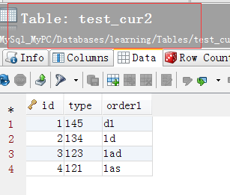

这是表1

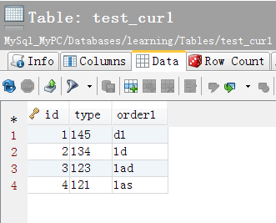

说明数据已成功复制过去了。